**Homilie – Tweede zondag van Pasen *(Beloken Pasen)* – jaar A 16.04.2023**

*Handelingen 2, 42-47 / 1 Petrus 1, 3-9 / Johannes 20, 19-31*

‘Twijfelen is toegestaan’ zou de titel kunnen zijn boven het evangelie van daarjuist. We hebben allemaal veel sympathie voor Thomas. Hij is ongetwijfeld een van de meest bekende apostelen. Vraag aan mensen om enkele namen van apostelen te noemen, dan is Thomas er alvast bij. Vandaar ook dat het evangelie van vandaag ons heel vertrouwd in de oren klinkt. Misschien ook wel door de bijnaam die Thomas gekregen heeft: de ‘ongelovige Thomas’. Maar hij heeft nog een andere bijnaam: ‘Didymus’. Dat betekent dat hij van een tweeling is. En misschien ervaren wij, kleingelovigen, hem wel als onze tweelingbroer.

Maar was Thomas wel zo ongelovig? Was hij meer ongelovig dan de andere leerlingen? Hij kon inderdaad eerst niet geloven dat de andere leerlingen de Heer gezien hadden en dat Hij verrezen was. Maar daar hadden de andere leerlingen toch ook moeite mee gehad! Op het getuigenis van de vrouwen hadden ze minachtend gereageerd. De Emmaüsgangers waren teleurgesteld terug naar huis gegaan. Een paar vrouwen hadden hen in verwarring gebracht, vertelden ze aan de vreemde man die met hen meeging. Ze hadden in die vreemdeling Jezus niet eens herkend!

Wat in het evangelie van vandaag alleszins opvalt is dat de andere leerlingen Thomas zijn ongeloof – of noem het zijn kritische houding – toch gunnen. Hij moest van de andere apostelen niet geloven wat zij geloofden. Hij wordt ook niet uitgesloten of buiten gegooid als een ongelovige. Thomas mag zichzelf zijn en blijven. De anderen gunnen hem de tijd en de ruimte om tot geloof te komen. En uiteindelijk zal Thomas zich ook gewonnen geven: *‘Mijn Heer en mijn God’*, riep hij uit. Dat was geen van buiten geleerde geloofsbelijdenis. Dat kwam niet uit een boek, maar uit het hart.

Geloven in de verrezen Heer en daarvan getuigen is de ander de twijfel gunnen en de tijd van de twijfel. Het is de ander de tijd en de ruimte gunnen om tot een persoonlijke geloofsovertuiging te komen. Dat die weg naar een persoonlijk geloof moeilijk is, wordt duidelijk in dit evangelie. Het is niet iedereen zomaar onmiddellijk gegeven. *‘Zalig zij die niet zien en toch geloven’*, zei Jezus. Het komt er inderdaad op aan om uiteindelijk – soms na lange tijd – zoals Thomas, op een heel persoonlijke manier te zeggen: *‘Mijn Heer en mijn God’*. Geen napraten van een ander, niet uit een boek, maar een persoonlijke belijdenis uit het hart.

Wat sommige mensen ook nog bezig houdt in dit evangelie is de manier waarop Jezus is binnengeraakt in de verblijfplaats van de leerlingen. Alle deuren en ramen waren immers potdicht. Toch wel eigenaardig: we stellen ons allerlei vragen hoe Jezus binnen kan in een gesloten ruimte, maar we stellen ons nooit vragen hoe Jezus binnengeraakt in een mens. Daarvan zijn de leerlingen, ook Thomas, ook wij, zijn tweelingbroers- en zussen, dikwijls getuigen. Waar de Heer mag binnenkomen, verandert het leven, verandert de mens. Ja, waar Jezus binnen mag, verandert alles: een blinde wordt ziende, een lamme kan weer gaan, zelfs een dode wordt levend.

We zouden kunnen zeggen dat Jezus al die wonderen, die Hij tijdens zijn leven heeft gedaan, opnieuw moest verrichten na zijn dood bij zijn leerlingen. Hij heeft hen moeten bevrijden van hun blindheid, van hun angst, hun lamlendigheid, hun ongeloof... Toen Thomas zich openstelde voor de verrezen Heer, toen Die bij hem binnen mocht, veranderde zijn leven totaal.

Waar wij ons openstellen voor de Verrezene, kan ons leven totaal veranderen. Dat hoorden we ook in de eerste lezing. Slechts één zin daaruit: *‘Allen die het geloof hadden aangenomen waren eensgezind en bezaten alles gemeenschappelijk. Ze waren gewoon hun bezittingen en goederen te verkopen en die onder allen te verdelen naar ieders behoefte.’* Als men zijn hart opent voor de verrezen Heer, opent men zijn hart tegelijk voor zijn medemens.

Wij vieren hier samen eucharistie. De Verrezene wil hier bij ons komen in die eenvoudige tekens van brood en wijn. Vragen we ons niet teveel af: hoe kan dat, hoe is dat mogelijk? Ook wij willen misschien eerst zien en dan geloven, terwijl Jezus ons zegt: eerst geloven, dan ga je de dingen anders zien, dan worden er dingen mogelijk die anders onmogelijk zijn.

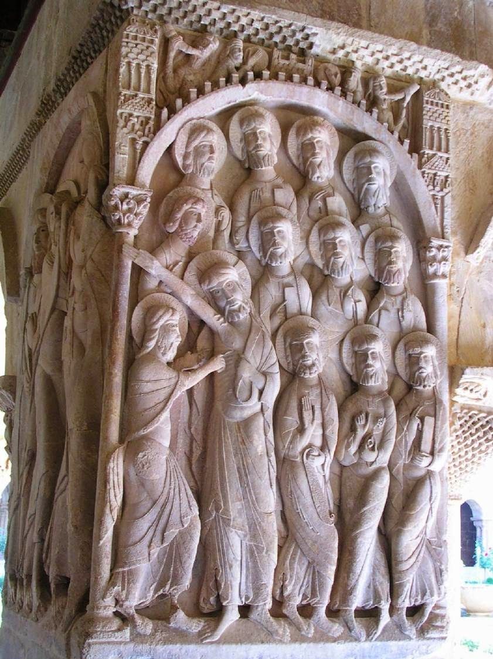Mag Jezus’ verrijzenis voor ieder van ons meer een werkelijkheid worden dan een onverklaarbaar feit, meer een bron van vreugde dan van twijfel. Ik wens het iedere van ons toe.

***Afbeelding:*** *Het ongeloof van Thomas, Meester van Burgos, 11de eeuw, Abdij Santo Domingo, Silos (Burgos)  
© C. Leterme, Bijbel in 1000 seconden*

*Jan Verheyen – Lier.*

*2de Zondag van Pasen A – 16.04.2023 (herwerking preek 3.4.2005)*